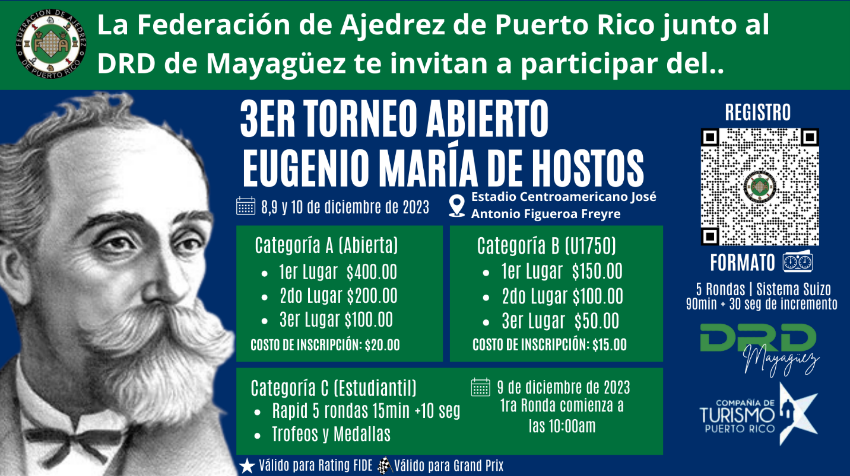

3er Torneo Abierto Eugenio María de Hostos

La Federación de Ajedrez de Puerto Rico junto al DRD de Mayagüez te invitan a participar del 3er Torneo Abierto Eugenio María de Hostos. El evento se llevará a cabo en el Estadio Centroamericano José Antonio Figueroa Freyre los días 8, 9 y 10 de diciembre de 2023. El evento será valido para rating FIDE como también puntos para el Grand Prix. Para participar en este torneo debe tener una membresía activa de la Federación de Ajedrez de Puerto Rico. Para obtener la membresía puede visitarnos a nuestra página web https://www.federaciondeajedrezdepuertorico.com/membresias-inscripciones

Índice
BASE DEL TORNEO 3
SISTEMA DE DESEMPATE 3
EMPAREJAMIENTOS Y RESULTADOS 4
PREMIOS 4
CALENDARIO DE JUEGO 4
COSTO DE INSCRIPCIÓN, ACREDITACIÓN Y TRANSPORTACIÓN 5
FECHA LIMITE DE INSCRIPCIÓN Y PAGO 5
CONSIDERACIONES FINALES 5
FAIR PLAY 5
DERECHOS DE IMAGEN 6

BASE DEL TORNEO
Se jugarán tres (3) categorías,
- Categoría Abierta (A)
- Categoría B (U1750)
- Categoría C (Estudiantil)
  - El torneo para la Categoría C será en formato de Sistema Suizo a 5 rondas con control de tiempo rápido de 15 minutos más 10 segundos de incremento por jugada desde la primera movida.
Cada categoría estará bajo los reglamentos y estatutos de la Federación de Ajedrez de Puerto Rico y acorde a las reglas de la FIDE en estos eventos.
- El torneo será en formato de Sistema Suizo a 5 rondas con control de tiempo clásico de 90 minutos más 30 segundos de incremento por jugada desde la primera movida.
- La tolerancia será de 30 minutos a partir de la hora señalada para comenzar la ronda.

SISTEMA DE DESEMPATE
La clasificación final será decidida por los puntos obtenidos por cada jugador(a). El jugador(a) que obtenga el mayor número de puntos será declarado(a) campeón del torneo. En caso de empate, los ganadores(ras) serán decididas por la aplicación de los siguientes sistemas de desempate en el orden mencionado:
- Corte Buchholz 1
- Buchholz
- Sonneborn Berger
- Sistema progresivo acumulativo - Suma de las puntuaciones progresivas
- Encuentro directo
- Mayor número de victorias, incluido W.O
- Mayor número de las victorias con piezas negras

EMPAREJAMIENTOS Y RESULTADOS
Los emparejamientos se publicarán al menos una hora después de la última partida de cada ronda en la página web oficial del torneo y/o en www.chessresults.com.

PREMIOS
La premiación total del evento es de $1000 dólares (USD). Se premiará hasta el 3er lugar, en cada categoría.

Categoría Abierta (A)
- 1er Lugar $400.00
- 2do Lugar $200.00
- 3er Lugar $100.00

Categoría B (U1750)
- 1er Lugar $150.00
- 2do Lugar $100.00
- 3er Lugar $50.00

Categoría C (Estudiantil)
- 1er Lugar Trofeo
- 2do Lugar Medalla
- 3er Lugar Medalla

CALENDARIO DE JUEGO
Categoría A y B
Fecha | Actividad | Hora
Viernes 8 de diciembre de 2023 | Ronda #1 | 7:30 p.m.
Sábado 9 de diciembre de 2023 | Ronda #2 | 11:00 a.m.
Sábado 9 de diciembre de 2023 | Ronda #3 | 5:00 p.m.
Domingo 10 de diciembre de 2023 | Ronda #4 | 10:00 a.m.
Domingo 10 de diciembre de 2023 | Ronda #5 | 3:00 p.m.

Categoría C (Estudiantil)
Fecha | Actividad | Hora
Sábado 9 de diciembre de 2023 | Ronda #1 | 10:00 a.m.
 | Ronda #2 | 11:00 a.m.
 | Ronda #3 | 2:00 p.m.
 | Ronda #4 | 3:00 a.m.
 | Ronda #5 | 4:00 p.m.

COSTO DE INSCRIPCIÓN
El costo de inscripción del torneo está en función de las categorías. Abajo se desglosan los costos.
- Categoría Abierta (A). El costo es de $20.00
- Categoría B (U1750). El costo es de $15.00
- Categoría C (Estudiantil). El costo es de $10.00

FECHA LIMITE DE INSCRIPCIÓN Y PAGO
La fecha límite para inscribirse en el torneo es el día 7 de diciembre de 2023.
- La preinscripción de los participantes debe ser realizada por medio de la página oficial de la Federación de Ajedrez de Puerto Rico, con los siguientes datos de cada participante:
  - Nombre
  - Apellido
  - Correo electrónico
  - Teléfono
  - Fecha de nacimiento
  - Cuidad
  - FIDE ID

- El pago de las inscripciones se realizará a través de ATH Móvil:
  - 787-366-9621
  - Luis A. Requena Torres (Tesorero)
  - Favor de incluir el nombre del participante en la sección de mensaje del pago.

De tener problemas con estas opciones, también puede pagar el mismo día del evento.

CONSIDERACIONES FINALES

FAIR PLAY
Se aplicarán medidas de Juego Limpio (Fiar Play) de acuerdo con las Directrices de la FIDE. Con la única excepción del equipo de grabación de jugadas, durante una partida las jugadoras tienen prohibido tener en el lugar de juego cualquier dispositivo electrónico que no haya sido específicamente aprobado por el árbitro. Se prohíbe a los acompañantes o espectadores el uso de dispositivos electrónicos en el lugar de juego.

DERECHOS DE IMAGEN
Todo jugador(a), padre de familia, encargado o tutor legal, al realizar la inscripción da el consentimiento y autorización a la FAPR para que utilice la imagen del jugador(a), en cualquier tipo de medios de comunicación o publicaciones oficiales de la misma.
El evento se regirá por estas bases específicas y por las bases generales de FIDE América. Corresponde al comité organizador la interpretación de estas bases de competencia, así como resolver situaciones no contempladas en las mismas. Se buscarán siempre los mecanismos adecuados para solucionar, de la manera más lógica y justa, cualquier conflicto acontecido durante el transcurso del evento.

CONTACTOS
De tener cualquier duda puede contactarnos a:
Teófilo Morales Santiago
+1 939- 456-3948 (WhatsApp) | Director Actividades

Ismael Soto González
+1 787- 527-7577 (WhatsApp) | Presidente

David R Pérez Bajandas
+1 787- 239-1006 (WhatsApp) | Secretario

Luis A. Requena
+1 787- 366-9621 (WhatsApp) | Tesorero

